XXXX
信息系统运维管理服务

立
项
建
议
书

广东省XXXX信息中心
二O一三年十二月
目 录
一、项目的提出 3
（一） 运维工作的形势和要求 3
（二） 当前运维管理工作现状 4
二、项目的必要性和可行性 5
（一） 项目的必要性 5
（二） 项目的可行性 7
三、项目目标 8
四、项目主要任务 9
五、主要交付成果 11
六、项目实施管理 12
七、预算 13

项目的提出

运维工作的形势和要求
在省局党组的正确领导下，我省地税系统依托大集中工程、信息资源整合工程不断推进征管创新、持续优化纳税服务，取得了显著的成效。同时，信息化建设的不断推进也给运维保障工作提出了更高的要求，表现在：
运维保障工作风险控制的重要性在不断提高。随着大集中工程不断的推进，全省税收业务数据的集中化，电子办税大厅、自助办税系统和发票在线系统等系统的上线和推广，把“网络不能断，系统不能停，数据不能丢”的基本运维要求在时间上扩展为7x24小时全年无休，以及“金税三期工程”在广东省的试点推广，运维保障工作的艰巨性在不断提高。为保障全省系统安全稳定运行，运维风险控制工作就变得非常重要和关键。
运维保障工作的质量、时效要求不断提高。除了保障系统的可用性外，各信息系统的性能、易用性也是广大纳税人和税务干部最为关注的问题，各种问题、建议、服务请求都希望在第一时间得到解决；在目前复杂多变的经济形势下，各种税、费政策调整不断出台，而且对响应时间要求非常紧迫，运维工作在确保质量的同时还必须保证时效，对管理、统筹提出了更高的要求。
运维保障工作的投入不断加大。为提供7x24小时全天候无间断的运维保障，同时运维保障对象（包括机房硬件设备以及信息系统）的数量不断增加和之间关联关系复杂程度不断提高，近年来对运维工作的投入在持续增加。在信息部门编制有限的情况下，所需的人力资源只能通过向外部服务提供商购买来实现，体现在运维成本上的不断加大。如何有效协同合作服务商，最大化资源利用率和整体工作效率，对运维管理工作提出了挑战。

当前运维管理工作现状
省局领导一直高度重视运维工作，信息部门在建设“全省一体化协同运维体系”方面也做了大量的工作。在上一服务期为18个月的项目中，我们与IBM公司合作，运维管理工作取得较大成效，体现在：建立了初步的运维绩效评估机制，通过每月提交运维月报、运维绩效报告以及相关流程运行评估报告，对信息中心关键业务系统的运维工作初步建立了量化绩效评估机制。规范了主要运维流程的执行，各流程经理通过定期抽检各运维组和服务台处理的工单，针对性提出并协调落实相关改进建议，以提高流程的遵循度。提升了监控服务台主动服务意识，定期组织二、三线运维团队与监控服务台的技术交流，以提高监控服务台的内部服务能力。推动运维工具的应用和知识库的建立，以提高服务台的一线解决率。推动运维管理系统实施和上线，梳理运维管理系统的业务需求，监理和指导系统实施工作，协调系统上线测试，并把关系统上线质量。摸索出了运维管理办公室高效运转的机制，运维办成员承担各运维流程经理的角色，以流程管控为抓手，有效开展日常运维管理和专项工作。由于信息中心领导和各科室的重视和投入，运维办的影响力和执行力得到了广泛的认可。
同时应该看到，当前运维管理成熟度，离全省一体化运维体系的要求仍有差距。在运维管理四大交付要素（人员、流程、工具和信息）方面，还有进一步提升空间。人员职责划分需要进一步明确及合理，制度建设方面还缺乏一套完整的制度体系。根据ITIL建立的运维流程，需基于即将建成新运维管理系统进一步优化，以实现流程驱动人，人驱动事的效果。运维绩效评估还未形成全面的可视化管理水平，以促使运维绩效的持续改进提。在这种情况下，继续引入外部资源成为必然选择，引入外部资源的目的一方面是执行运维管控优化，弥补各方面资源的不足；另一方面需要引入专业管理服务的合作公司，帮助我们进一步完善运维体系。

项目的必要性和可行性

项目的必要性
- 全省一体化运维管理体系建设工作正进入攻坚时期。
在上一期信息系统运维管理服务项目中，运维流程管控优化工作已步入正轨，形成了有效的运维绩效评估机制，运维工作正逐步规范化、可视化的方向大步迈进。2013年各关键运维指标呈现良好的改善势头。“整体系统可用性”和“事件单解决率”指标呈现逐步上升态势，“事件单平均处理时长”呈现逐步缩短态势。
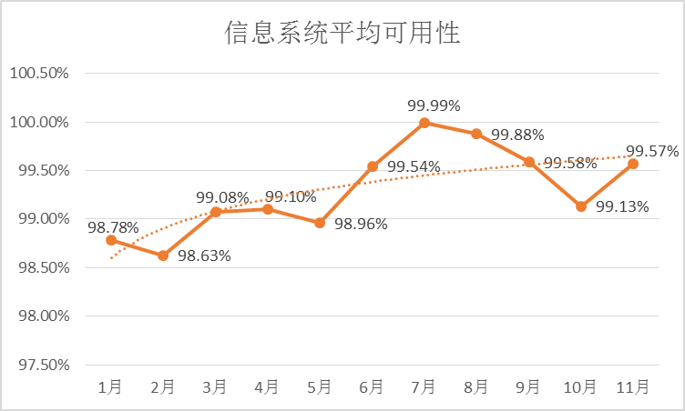
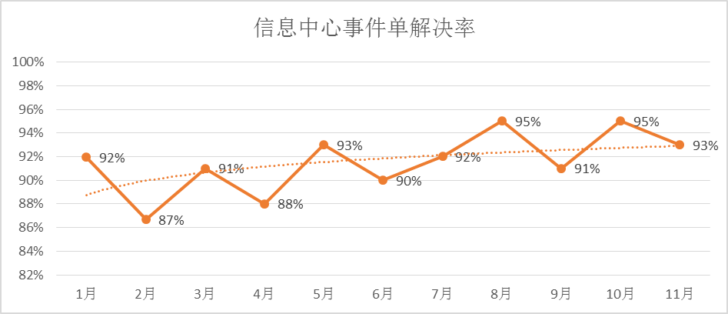
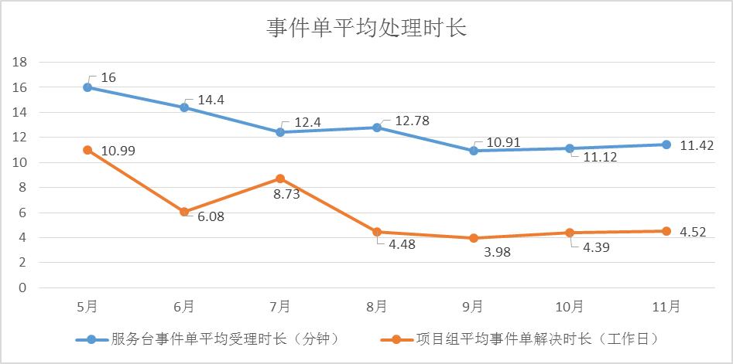
充分利用和优化即将建成的运维管理系统是巩固上一期已取得的成果，和实现全省一体化运维体系建设工作重大突破的关键。广东地税需要抓住这个机遇，以实现这个宏伟目标。首先。充分利用运维管理系统实现当前运维管理模式的变革，是一项极具挑战和难度的工作。不仅需要成熟的服务管理理念的引导，更需要勇于突破旧模式的执行力。其次，优化完善运维管理系统，尤其是核心部件“配置管理数据库（CMDB）”，是一项技术复杂性强的工作，国内在这方面的成功案例也比较有限。亟需具备这方面专业技能且了解广东地税实际运维工作的人员来执行。
- 运维管理工作事无巨细。
由于只有将日常运维工作规范化、标准化和透明化，才能实现运维风险可控、运维质量稳定和持续提高。这导致运维管理工作具备了需基于运维工作过程而不能只基于运维工作目标来开展的特性。因此，运维工作“事无巨细”，运维管理工作更是“事无巨细”。在上一期项目中，第三方公司人员承担流程经理，定期抽查运维工单的处理质量和效率，并形成服务报告；对事件统计分析并趋势预测；跟踪系统问题的根本解决等等，保障了整个体系的稳定高效运行。随着“金税三期工程”等新系统的上线，纳入运维管理范畴也越来越大；而且在信息中心提供驻场运维服务的合作公司不下10家，各公司的工作风格不尽一致。因此，适当的引入外部专业的服务管理资源，能有效的缓解了信息中心当前管理人力的不足。

项目的可行性
信息中心之前已经探索利用外部资源加强运维管理。在2012年8月，与IBM公司合作，采购了为期18个月的信息系统运维管理服务项目。从服务实施的情况来看，该服务取得了较好的效果。
- 与第三方共同开展运维管理的默契合作模式渐趋形成。
在上一期项目中，信息中心与第三方合作公司共同承担运维办的日常工作。分工明确，沟通顺畅，信息中心成员主要负责管理决策与风险控制，合作公司成员负责具体日常运维管理工作。具体合作方式为：由第三方合作公司承担运维办的流程经理，负责运维流程设计和流程运行监控，及时协调相关资源解决流程中出现的问题，汇总流程执行绩效信息，提交相关运维报告和绩效改进建议，并实施通过信息中心运维办审批的绩效改进建议。信息中心运维办成员负责从宏观上监控流程运行情况，基于流程经理提交的流程报告和绩效改进建议，进行管理决策和风险控制，确保整体运维绩效质量符合广东地税业务发展需求。
- 运维管理办公室的成熟为本项目成功提供强有力组织平台。
在上一期项目中，信息中心主任承担运维办主任，运维科科长总体负责运维办具体执行工作，其他成员则由信息中心各科室的骨干人员组成。由于中心领导和各科室的高度重视与参与，使得运维办在日常运维管理协调工作中具备了决策有力、影响面广、沟通顺畅和执行力强等特点。运维办“运维总管家”角色的到位，为本项目的工作开展提供强有力组织平台。
- 业界标杆企业多借助外部资源实现运维管理的规范化。
有很多信息化水平较高的标杆企业成功依托专业运维管理服务公司提升整体运维管理能力和水平的案例，如工商银行、建设银行、中国银行、农业银行、中国移动公司总部、安利公司等。
因此，从我们实践经验和外部成功案例看来，实施“信息系统运维管理服务”项目是可行的。

项目目标
- 建立量化、科学的信息系统运维服务质量评估体系
采用合理的运维绩效指标，量化信息中心总体运维服务质量。根据信息中心的总体运维服务绩效指标，量化考核信息中心各信息系统的运维服务质量。运用相关统计方法对工作过程进行控制与分析，确保运维工作中的偏差控制在可量化的范围内。从而实现运维工作可度量、可预见和可控制。
- 建立完善的运维管理制度体系
完善的制度体系是信息中心运维管理成熟度向上跨越一级的必要条件。经过近些年对运维管理的探讨和实践积累，信息中心基于ITIL已建立一系列运维管理相关制度以及技术规程。但是距离实现“制度驱动工作”，还有一定的提升空间。需要根据管理需求和目标，对信息中心现有制度体系进行梳理、补充和整合。
- 协同运维管理工具平台
充分利用和优化运维管理系统，以支撑绩效评估工作和制度流程的有效落地。同时，指导和推动监控系统、运维管理系统以及OA等系统的集成，以形成协同的运维管理工具平台。确保运维管理工具平台有效支撑全省一体化运维体系的建设和运行。
- 保障运维体系高效运作
承担流程经理，监控运维流程的执行情况，解决流程运行过程中出现的问题，保障运维流程被遵循和持续改进。并依托运维办，负责《广东地税信息系统运行维护管理办法》所规定运维工作的管控和优化。

项目主要任务
以我为主、在确保信息安全的前提下适度利用专业的外部运维管理服务资源，加强和提高信息中心在信息系统整体运维管理方面的力量和水平，保障一体化协同运维体系按照“规范、控制、评估、可视、协同”的目标高效运作和持续优化完善，提高用户对信息系统运维工作的满意度，提高运维工作规避风险的能力。具体工作任务细化为：
- 对整体运维服务质量负责，执行可视化管理。
  - 制定合理、可度量的绩效指标以衡量信息中心整体运维服务质量。并定期制定相关绩效报告，及时反馈运维服务质量状况。
  - 将整体运维服务绩效评估指标，合理分解成各信息系统的运维绩效指标。运用相关统计方法对各系统的运维工作过程进行控制与分析，制定和实施相关预防和纠正措施，确保各系统运维服务质量的偏差控制在可量化的范围内。从而实现整体运维服务质量可预见化、可控制化和高质量的水平。
  - 根据管理需求，逐步完善绩效评估体系。
- 从人员的合理分工和制度体系建设方面，提升整体运维管理成熟度。
- 梳理和优化运维体系中各角色、团队的职责，解决职责履行中出现的问题。加强监控服务台的人员服务意识和管理水平。
- 推进系统交维工作，协调落实人员职能的转变和知识的传递。
- 建立初步运维知识库，形成知识传递和共享的氛围。
- 梳理运维管理相关制度和技术规程，建立完善的制度体系。明确各制度的主要内容、目的和适用范围等。实现“制度驱动工作”。
- 制定合理的审计机制，与甲方商定，定期开展内审工作，检查各制度的执行情况和运维工作的合规性。
- 有效利用和优化运维管理系统、运维监控等系统。
- 梳理和优化现有监控系统的监控指标，合理分类分级，并优化监控告警阈值，以提高监控告警的准确度和全面性。
- 梳理系统监控维护机制，规范从纳入监控范围、监控告警通知规则、暂停监控、优化监控策略、退出监控的全生命周期管理。
- 根据运维工作需求，完善CMDB模型，并规范CMDB的日常维护。确保CMDB对日常事件处理和变更控制提供有力的支撑。
- 定期识别各运维流程的持续优化需求，确保运维管理系统支撑事件、问题、变更、发布、业务需求和知识管理等流程高效运行。
- 识别运维管理系统、运维监控系统和OA等办公系统的整合需求，并推动实现运维工作的自动化和高效化。
- 利用和完善运维情况可视化展现功能，实现运维可视化。
- 以“运维管控”和“专项工作”两条主线，保障运维工作高效开展。
- 承担各流程经理角色，基于流程，开展运维管控工作。通过保障各运维管理流程的有效运作和持续提高以保障日常运维工作的稳定、可控、可度量和持续提高。
- 主动和及时跟进重大、紧急事件，有效协调相关资源在最短时间恢复服务。
- 主动开展问题分析和总结会，提升主动运维意识。
- 定期组织变更回顾，提升系统变更发布的能力。
- 依托运维办，有序组织相关资源执行专项工作。
- 为确保关键业务系统的高可用性，制定相关应急预案，并通过规范化各应急演练（包括灾备演练）来验证和提高系统可用性。并提高信息中心的应急应对能力。
- 现代数据中心运行技术支持工作
- 针对关键业务系统进行高可用性设计
  - 灾备需求/风险分析、策略设计(RTO/RPO review)、本地高可用、本地快速恢复、和灾备场景的定义
  - 本地快速恢复和灾备、生产架构优化设计
  - 本地快速恢复和灾备模式架构设计
  - 制定灾备演练计划，通过桌面演练和实际演练，检验本地高可用、本地快速回复和数据级容灾系统数据的有效性和完整性
- Power系列小型机虚拟化设计：
  - Power虚拟化环境目标架构设计
对以Power为核心的虚拟化架构进行目标架构进行框架设计，设计内容包含Power服务器、存储架构、网络架构、虚拟化环境监控等，并对未来虚拟化环境的推广提出指导原则建议等。
  - Power服务器虚拟化新建环境实施方案设计
  - PowerVM虚拟化技术规范设计
制定Power小型机虚拟化管理、配置和使用的制度、技术规范和流程，以保障power虚拟化环境的设计与实施过程遵从相关规范。

主要交付成果
本项目主要交付成果如下：
序号 | 主要交付物 | 说明 | 交付阶段
 | 绩效评估机制 | 整体运维服务质量评估机制和指标分解架构，各系统运维绩效评估机制 | 初始阶段
 | 定期绩效报告 | 按照绩效评估机制，提高各运维绩效评估报告 | 所有项目阶段
 | 制度一览表 | 包含制度分类、制度目的、内容、适用范围等属性说明。 | 初始阶段
 | 填补和完善相关制度 | 根据制度一览表，填补和完善相关制度 | 初始阶段和验证完善阶段
 | 内审机制 | 建立有效的审计机制，以检查各制度的执行情况和运维工作的合规性 | 验证完善阶段
 | 知识库 | 从提高提高知识传递和共享氛围逐步建设和完善知识库 | 验证完善阶段
 | CMDB | 包括软件和硬件的CMDB，设计合理的配置项颗粒度，重点梳理各配置项关系图，和业务影响分析。 | 验证完善阶段
 | 运维管理系统、运维监控系统的优化建议 | 根据运维工作和管理需求，提供对运维工具优化建议，包括报表优化建议 | 验证完善阶段
 | 关键系统应急预案 | 对关键业务系统分析和制定在不同程度的故障模式下的应急预案，并设计相关应急演练，以验证和提高系统的可用性 | 验证完善阶段和最终验收阶段
 | 运维管理和专项工作过程文档 | 及时归档开展运维办日常工作的所有过程文档 | 所有项目阶段

项目实施管理
（一）项目实施方案
1、运维管理服务方面，主要依托信息中心运维管理协调办公室（简称运维办）开展运维管理服务，运维办由信息中心人员和运维管理服务中标公司人员组成，中标公司人员由3名驻场支持人员和10个人月工作量的后台支持人员组成，通过公开招标的形式采购所需人员和服务。运维办根据工作需要设置岗位，具体岗位均由信息中心人员和公司人员担任，日常工作互为A/B角，专项工作一般由公司人员做方案，信息中心人员决策后共同推进，运维办的具体成员如下：
运维办主任：周昊、黄世能、杨建军
运维办成员：卓鹏程、刘伟、朱志标、黄代安、运维管理服务中标公司3人
2、项目的服务期为18个月。总结之前项目的实施经验，很多运维措施需要实施较长时间才能体现出效果，因此将服务期确定为18个月。
3、严格信息安全管理。项目实施过程中将严格按照信息安全管理有关要求，和外部人员签订保密协议，确保各种涉税信息、内部信息的安全。
（二）项目实施计划
1、项目立项采购阶段（2个月）
项目立项，编写项目需求并进行评审；形成相应的招标文件，采购服务商。
2、项目初始阶段（6个月）
在运维管理服务方面，完成运维职责划分优化，完成运维制度体系框架建设，并完成基本制度的发布；完成整体运维服务质量绩效指标设计和分解；有效组织运维协调工作；完成CMDB模型设计，并建立初步的CMDB；按时提交相关运维报告。
3、实施验证完善阶段（9个月）
运维管理服务方面，完成运维制度体系的完善工作；各系统运维服务质量的偏差控制取得明显成效，实现可视化管理；建立有效的审计机制，并定期开展内审工作；实现基于运维流程，组织运维协调工作；完成CMDB初始化工作，并能开始支撑运维事件和变更工作，基本完成运维管理系统和运维监控系统优化工作，完成运维可视化实时展示功能设计；完成关键系统应急预案；按时提交相关运维报告。
4、最终验收阶段（3个月）
进行评估和回顾，建立基础知识库，确保所有服务完成所有预设目标。

预算
待补充……

